Nido de Aguila - Week Without Walls
TREK & KAYAK en el Norte de la Patagonia

7 días/ 6 noches

Los invitamos a descubrir los lugares más destacados del Valle Cochamó y del estuario del Reloncaví en la cordillera patagónica de Chile. Empezaremos con una expedición de 3 días caminando por el famoso Valle, reconocido a través del mundo por sus paredes de granito verticales, sus aguas cristalinas y bosques nativos de Alerces milenarios. Al bajar de la cordillera, dejaremos de lado nuestras mochilas para usar kayak de mar por unos 2 días y navegar por el primer fiordo de la Patagonia disfrutando de vistas al volcán Yates y a los lobos marinos que circulan por estos lugares.

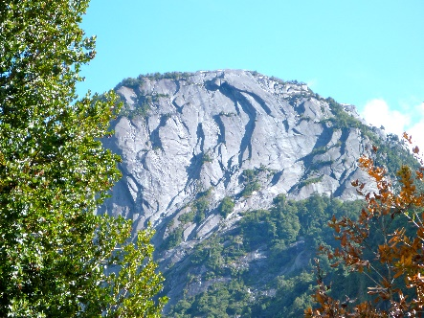
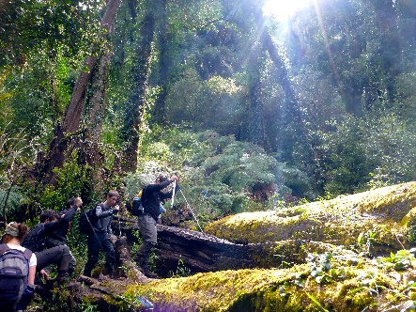
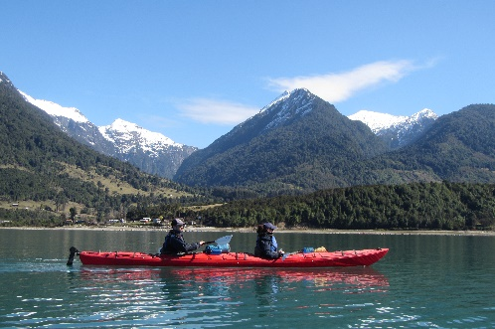

ITINERARIO

DÍA 1: SANTIAGO / PUERTO VARAS
Vuelo desde Santiago a Puerto Montt y transfer hasta Puerto Varas. Llegando a su hostal, se encontrarán con sus guías para una reunión de preparación de los próximos días, revisaremos los equipos y los últimos preparativos. Compartirán una cena local en Puerto Varas.

*Componente educacional: Revisando el itinerario, tendrán acceso a un mapa de la Región para que se mantengan atentos de donde iremos y de la geografía y geología de los lugares que descubriremos en los próximos días.

DÍA 2: PUERTO VARAS- LA JUNTA en Cochamó
Desde Puerto Varas tomaremos la ruta costera siguiendo el Estuario del Reloncaví hasta la municipalidad de Cochamó. Aquí encontraremos a nuestro arriero, quién cargará nuestro equipo en sus caballos así podremos caminar el Valle solo cargando una mochila de día. Luego de 9 kms, llegaremos al Lodge de montaña, lugar rusticó donde pasaremos las siguientes dos noches.

*Componente Educacional: Al iniciar el trekking hablaremos de las técnicas de marcha y de los principios de ¨No Dejar Rastro ¨.

DÍA 3: LA JUNTA- mirador EL ANFITEATRO
Luego de un reponedor desayuno nos alistaremos para descubrir este hermoso valle rodeado de montañas de granito. Subiremos por un delgado sendero observando los arboles nativos milenarios de mañíos, coigües, alerces y lengas. Después de unas 3 horas llegaremos a las tierras altas del Valle Cochamó, lugar de cóndores y escaladores. Luego caminaremos de regreso hacia el refugio pasando al lado de impresionantes cascadas.

*Componente educacional: Hablaremos de la importancia de nuestros bosques nativos y de las protecciones que rigen para ciertos arboles: Alerces, Ulmos y Araucarias.

DÍA 4: Trek LA JUNTA hasta Cochamó río abajo
Luego de pasar a visitar los toboganes del río La Junta unas cascadas de agua cristalinas, iniciaremos la caminata de regreso. Un pequeño transfer de 5 minutos nos llevara a nuestro lugar de camping en borde río, base para las próximas 2 noches.

*Componente Educacional: Se aprenderá acerca de las formaciones geológicas debidas al paso de los glaciares y de los constantes movimientos tectónicos.

DÍA 5: Kayak RIO COCHAMO y FIORDO RELONCAVÍ
En el rio Cochamo, aguas tranquilas proviniendo del deshielo del Valle Cochamo, iniciaremos nuestros manejos del kayak de mar y sus técnicas llegando al fiordo Reloncaví. Por la tarde, navegaremos un poco más allá, acercándonos al pueblo de Puelo con vista privilegiada al volcán Yates antes de regresar hacia nuestro campamento.

*Componente Educacional: Revisaremos las habilidades fundamentales que se necesitan para kayakear: conocer las distintas partes del kayak así que la forma óptima para remar. Aprenderemos también acerca de la economía local relacionada con lar industrias salmoneras y de moluscos.

DÍA 6: Kayak FIORDO RELONCAVÍ COCHAMO hasta RALÚN
Navegaremos entre los pueblos de Cochamó y Ralún por 18 kms. Durante nuestro recorrido quizás tendremos la suerte de observar delfines, toninas y lobos marinos que viven en este sector. A la hora del almuerzo pararemos en una casa de campo donde compartiremos con su gente y su forma de vida autónoma. Un transfer de una hora nos llevará a nuestro nuevo lugar de camping, Colonia 3 Puentes

*Componente educacional: Hablaremos de la forma de vivir autentica y autosuficiente de los lugareños en este sector tan alejado.

Día 7: TRF COLONIA 3 PUENTES hasta aeropuerto PUERTO MONTT
Después del desayuno, tendremos un transporte en minibús hasta el aeropuerto de Puerto Montt para tomar el vuelo que los llevara a Santiago.

*Componente Educacional: ¨Debriefing¨: Compartiremos lo que hemos aprendido y lo que recordaremos de este viaje de aventura que recién estamos terminando.

PRECIO por estudiante: $820.000CLP

DETALLES
Trekking Distancia Total: 25 Km
Kayak de mar Distancia Total: 30 km
Duración: 7 Días / 6 Noches
Noches en Hostal, Cabañas o Refugios: 3 Noches
Noches de camping: 3 Noches
Nivel de dificultad: Moderado- 4 a 6 horas por día de actividades físicas

Peso de su mochila: 5k/ 11lb (mochila de día)
Volumen de maleta/ bolso de viaje: 70 litros Max + mochila de día
Ubicación: Norte de la Patagonia, Región de Los Lagos, Valle Cochamó
Punto de Encuentro: Aeropuerto de Puerto Montt
Final de viaje: Aeropuerto de Puerto Montt
Inicio:
Tamaño del Grupo: Mínimo 4 estudiantes, Máximo 11 estudiantes.

POLITICAS DE CANCELACION:
Para las cancelaciones, se devuelve el total de la reserva excepto el valor del pasaje en avión si ya ha sido comprado cuando esta se realiza 20 días antes de la fecha de inicio de viaje.
Entre 20 días y 7 días antes de la fecha de inicio del viaje, se reembolsa 60% del valor total del viaje.
Posterior a esa fecha, no hay devolución.

INCLUYE:
Pasajes de avión con sus IVA Desde Santiago hasta Puerto Montt ida y vuelta.
Todos los transportes en la Región de Los Lagos. (Terrestres y marítimos)
Comidas completes para los 8 días de actividades (desayunos, almuerzos, cenas y colaciones)
Todos los costos de alojamientos (1 x hostal, 3 x camping, 2 x refugio)
Equipamiento de Camping: Carpas por 2 personas, colchonetas, equipamiento de cocine y toldo.
Equipamiento de Kayak: kayak de mar wilderness system con timón, Chaleco salvavida, faldón, remo, trajes y botas de neopreno, Todo el equipo de seguridad y una bolsa seca de 20L /pers.
Kit de primeros auxilios profesional, radio VHF, mapas, kit de reparación y teléfono satelital.
Guías bilingües profesionales acreditados con cursos de primera respuesta en lugares remotos y con varios años de experiencia en expediciones.
Ratio de guía: 1 Guía por cada 6 participantes.
Entradas y accesos a los parques nacionales y privado.
Arriero y caballos para llegar nuestros equipos de cocina y las cosas personales de noche.

NO INCLUYE:
Equipos personales como, por ejemplo:
Saco de dormir (se recomienda entre 0° C a -5°C), Colchoneta de camping
Linterna de cabeza o linterna a mano, Ropa abrigada e impermeable y Kit de higiene.

GUIAS:
Marcela Ibieta:
Guía Naturalista Chilena con 17 años de experiencia, experta en botánica y observación de aves.
Habla con fluidez español e inglés.
Certificada en primeros auxilios en lugares remotos (Wilderness First Responder- Renovado en 2017)
Completo una formación de guía en kayak de mar- Seguridad y rescate en 2012

Jacynthe Boudreau:
Guía de Trekking y Kayak por más de 15 años en la Región de Los Lagos, Chile
Profesor de turismo aventura en la universidad San Sebastian desde 2015.
Habla con fluidez inglés, francés y español
Wilderness First Responder- Renovado en 2016. Instructor de kayak de travesía.

